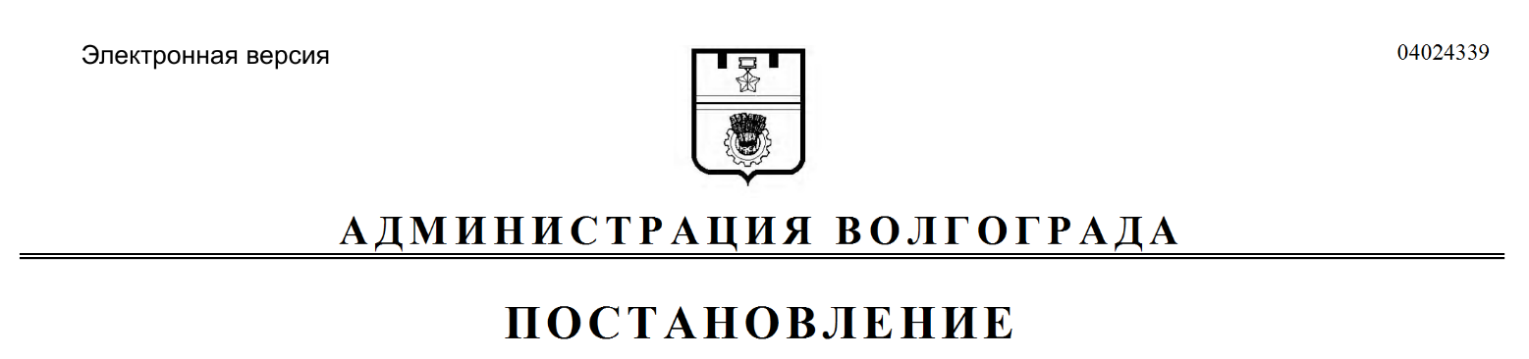
от 11.10.2021 № 1020

Об установлении публичного сервитута

Рассмотрев ходатайство публичного акционерного общества «Россети Юг» от 23 июля 2021 г. об установлении публичного сервитута в целях, предусмотренных пунктом 1 статьи 39.37 Земельного кодекса Российской Федерации, в соответствии со статьей 23, главой V.7 Земельного кодекса Российской Федерации, Законом Волгоградской области от 26 декабря 2016 г. № 136-ОД «О перераспределении полномочий между органами местного самоуправления городского округа город-герой Волгоград и органами государственной власти Волгоградской области по предоставлению земельных участков, государственная собственность на которые не разграничена, и признании утратившими силу отдельных законов Волгоградской области», с учетом градостроительного заключения № 569-06 департамента по градостроительству и архитектуре администрации Волгограда от 02 сентября 2021 г. № ар15478-21, руководствуясь постановлением главы Волгограда от 16 октября 2018 г. № 20-п «О распределении обязанностей в администрации Волгограда», статьями 7, 39 Устава города-героя Волгограда, администрация Волгограда
ПОСТАНОВЛЯЕТ:
1. Утвердить прилагаемые границы публичного сервитута на кадастровом плане территории.
2. Установить публичный сервитут в интересах публичного акционерного общества «Россети Юг» (ИНН 6164266561) общей площадью 659 кв. м
в целях размещения объектов электросетевого хозяйства, их неотъемлемых технологических частей (размещения существующего объекта электросетевого хозяйства «ВЛ 10 кВ № 9 Карповская») в отношении части земельного участка, находящегося в государственной неразграниченной собственности и не предоставленного гражданам или юридическим лицам (местоположение: Волгоградская область, Волгоград, Советский район).
3. Срок действия публичного сервитута, устанавливаемого настоящим постановлением, – 49 лет.
4. Муниципальному казенному учреждению «Инженерно-кадастровый центр «ГеоГрад» обеспечить государственную регистрацию публичного сервитута в соответствии с Федеральным законом от 13 июля 2015 г. № 218-ФЗ «О государственной регистрации недвижимости».
5. Публичному акционерному обществу «Россети Юг» в установленном законодательством Российской Федерации порядке привести земельный участок в состояние, пригодное для его использования в соответствии с разрешенным использованием, в срок не позднее трех месяцев после завершения эксплуатации, ремонта, консервации, сноса инженерного сооружения, для размещения которого установлен публичный сервитут.
6. Плата за публичный сервитут не устанавливается.
7. Срок, в течение которого использование земельных участков (их частей) и (или) расположенных на них объектов недвижимости в соответствии с их разрешенным использованием будет невозможно или существенно затруднено (при возникновении таких обстоятельств), составляет период, в течение которого осуществляются мероприятия по предотвращению или устранению аварийных ситуаций.
Капитальный ремонт объектов электросетевого хозяйства производится
с предварительным уведомлением собственников (землепользователей, землевладельцев, арендаторов) земельных участков один раз в 12 лет (продолжительность не должна превышать трех месяцев).
8. Департаменту муниципального имущества администрации Волгограда разместить настоящее постановление на официальном сайте администрации Волгограда в информационно-телекоммуникационной сети Интернет.
9. Настоящее постановление вступает в силу со дня его официального опубликования.
10. Контроль за исполнением настоящего постановления оставляю
за собой.

Первый заместитель
главы Волгограда И.С.Пешкова

УТВЕРЖДЕНЫ
постановлением
администрации Волгограда
от 11.10.2021 № 1020

Границы публичного сервитута
на кадастровом плане территории

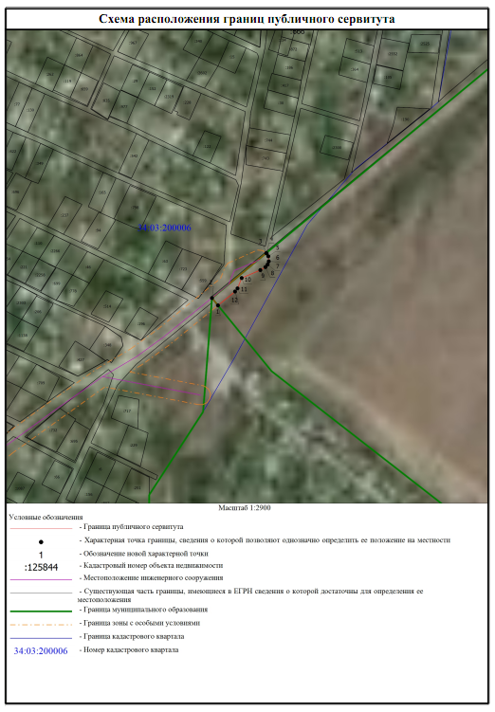

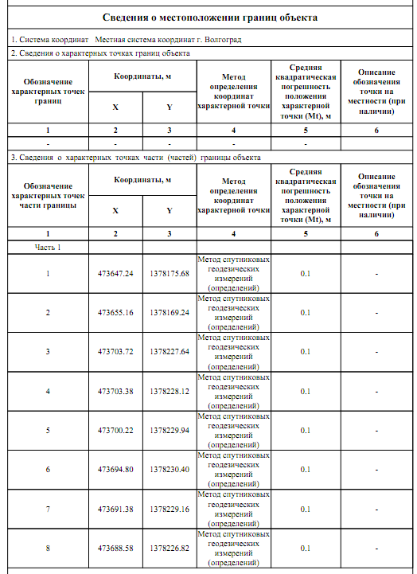

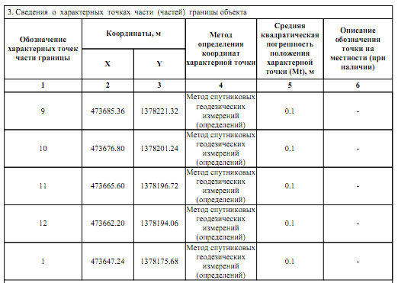

Общая площадь публичного сервитута – 659 кв.м.

Департамент муниципального
имущества администрации Волгограда

